臺灣藝術大學2018寒假文創產業研習班
臺灣藝術大學(臺藝大)以累積一甲子的教育實踐，展現出全方位與國際化的高等藝術教育實力，學科領域涵括美術、設計、傳播、表演藝術、人文等五大學院，14個學系、20個碩士班、3個教學中心、4個博士班。2014年至2017年連續入選中國特色專業六星級大學，與中央音樂學院、中央美術學院、北京體育大學、中央戲劇學院、北京電影學院等6所大學並列為六星級高等學府。臺藝大位於新北市核心地區，鄰近首善之區臺北市，臺北市獲選為2016年「全球設計之都」，更是亞洲最具文化創意活力的城市之一。校區周邊的大眾運系統十分便利，便於學員前往臺灣北部地區重要的文化創意園區與藝術文化機構進行參訪研習。
臺藝大於2018年寒假開設文創產業研習班，內容透過講授文創產業發展理念與策略，以及見學臺灣藝文機構與藝術大師的創意軟實力，提供學員兼具「文創產業專業理念」、「藝術文化底蘊」與「生活美學體驗」等三個層面的研習與體驗。

【研習班時程】
2018年1月22日(星期一)至2月2日(星期五)
【研習費用】臺幣43,000元，包含以下內容
1.課程費與研習證書費：含師資、上課空間設備
2.住宿費：旅館，雙人房
3.餐費：含上課日與儀式茶點、上課日早餐(旅館提供)、參訪日三餐
(上課日午餐請於學校餐廳自費用餐，上課日晚餐請於校外自費用餐)
4.交通(遊覽車)：含接送機、接送上下課、藝文參訪
5.藝文參訪費：含導遊費、門票費
6.保險費：新臺幣300萬意外險與30萬醫療險
7.入臺證申請費
【付費方式】可以網路「支付寶」付費

【課程企劃】
邱麗蓉
臺灣藝術大學
推廣教育中心企劃組 組長
電話:+886-2-22722181分機1617
微信：+886-958703678
新北市板橋區大觀路一段59號 電郵lihrong@ntua.edu.tw

【研習證書】
本研習班總計36小時研習時數，等同於2個學分，課程結束發給研習證書。

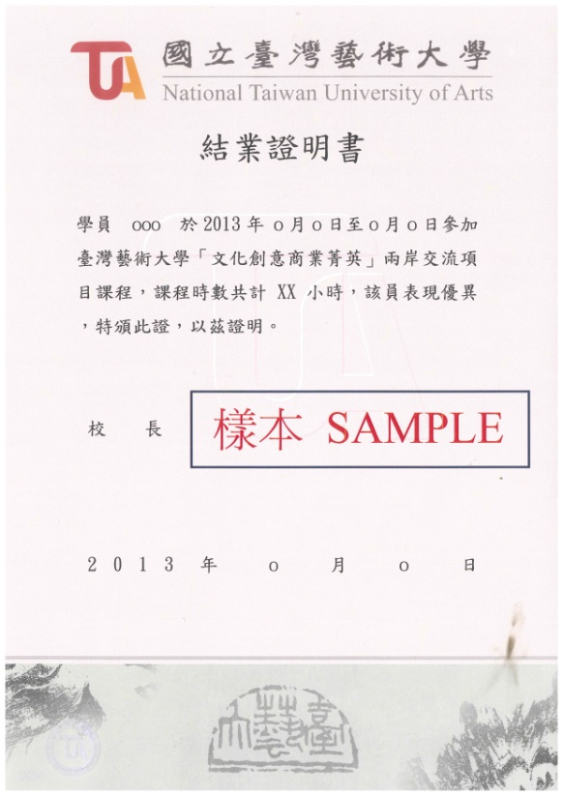

臺灣藝術大學2018寒假文創產業研習班行程表
日期 | 星期 | 時間 | 課程與活動 |  | 師資
1.22 | 一 |  | 抵臺、接機、學員報到、安排住宿 |  | 林榮泰  臺灣創意設計中心董事長  臺灣藝術大學設計學院教授  林伯賢  臺灣藝術大學研發長  創意產業設計研究所教授  呂琪昌  臺灣藝術大學設計學院  工藝設計學系教授  游文玫  臺灣藝術大學文創產業特聘講座  中華民國畫廊協會秘書長  藝文政策推動平臺發起人  孫瑞穗  臺灣藝術大學文創產業特聘講座  誠品書店生活風格講堂專任講師  曾任美國加州大學洛杉磯分校專  題講座  陳凱倫  臺灣三屆金鐘獎得主  2016第二屆海峽兩岸電視主持人臺灣論述人  翁俊杰  臺灣藝術大學文創產業特聘講座  臺灣藝術大學設計學院  工藝設計學系兼任講師  附註  *主辦單位保有調整課程與師資的權利。  *因天候或不可抗逆因素，可能調整旅遊參訪行程。
1.23 | 二 | 9:00-12:00 | 始業式  參訪藝術博物館、圖書館、文創園區
1.23 | 二 | 13:30-16:30 | 講座一 | 文創新視界：科技與人文的交鋒  (林榮泰)
1.23 | 二 | 17:30-19:30 | 歡迎晚宴
1.24 | 三 | 9:00-12:00 | 講座二 | 臺灣文創產業的發展特色─  兼談藝術產業發展趨勢(游文玫)
1.24 | 三 | 13:30-16:30 | 講座三 | 文創產業與時尚工藝(呂琪昌)
1.25 | 四 | 9:00-12:00 | 講座四 | 西方創意產業與城市空間活化發展  (孫瑞穗)
1.25 | 四 | 13:30-16:30 | 講座五 | 創意產業與城市空間活化策略─  個案解析(孫瑞穗)
1.26 | 五 | 8:00-20:00 | 藝文  參訪 | 臺北-嘉義奮起湖-阿里山森林
1.27 | 六 | 8:00-20:00 | 藝文  參訪 | 阿里山日出-故宮南部分院-日月潭
1.28 | 日 | 8:00-20:00 | 藝文  參訪 | 日月潭-向山-天空步道-臺北
1.29 | 一 | 9:00-12:00 | 實作 | 臺藝大文創園區創作體驗
1.29 | 一 | 13:30-16:30 | 講座六 | 秀才不出門，略窺文創二三事  (林伯賢)
1.30 | 二 | 9:00-12:00 | 講座七 | 如何成為超級主持人 (陳凱倫)
1.30 | 二 | 13:30-16:30 | 講座八 | 文創產業中微型創業解析(翁俊杰)
1.30 | 二 | 16:30-16:50 | 結業式
1.31 | 三 | 8:00-20:00 | 藝文  參訪 | 臺北故宮博物院
 |  |  |  | 金瓜石黃金博物園區－九份老街
2.1 | 四 |  | 自由參訪
2.2 | 五 |  | 賦歸、送機

